12. с.БОЖЕВЦИ, БИВШ ВОЛОВАРНИК
(имот в регулация)
ОПИСАНИЕ:
Имотът се намира село Божевци, общ. Сливен, в бившия стопански двор на селото.
Общата площ е 3 289 кв.м.( два парцела (УПИ) съответно по 1836 кв.м., и 1453 кв.м.), без застрояване.

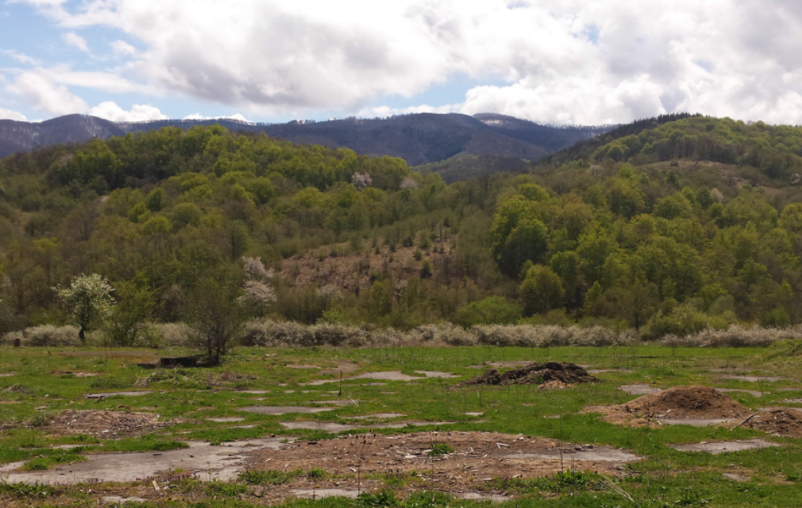
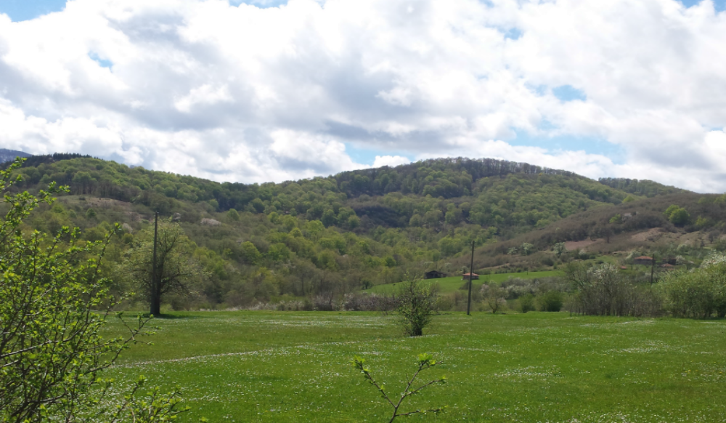

ИНФРАСТРУКТУРА И ДОСТЪПНОСТ:
Имотът се намира в южната част на селото, на 5 км от главния път II 53 , свързващ Сливен и гр.Елена. Отстои на около 30 км югоизточно от град Елена, на 40 км югозападно от град Котел, на 47 км северозападно от град Сливен
Линк към местоположението на имота :
https://www.google.bg/maps/place/42%C2%B051'44.2%22N+26%C2%B007'51.0%22E/@42.8622886,26.1293447,360m/data=!3m2!1e3!4b1!4m6!3m5!1s0x0:0x0!7e2!8m2!3d42.8622862!4d26.1308187?hl=bg
Електроснабдяване: В имота няма електроинсталация
ВиК и канализация: В имота в момента не съществува работеща ВиК инсталация

ПРОДАЖНА ЦЕНА:
Продажна цена: 20 000 лв.
Посочените цени са без ДДС.

ЗА ПОВЕЧЕ ИНФОРМАЦИЯ:
КОНТАКТИ: Тел.: 0889026351 – С.Шекерова; email: sshekerova.agropoa@melinvest.bg

